**tCargar sketches en arduino inalambricamente, a traves de bluetooth HC-05**

Primero hay configurar el módulo bluetooth, mediante el IDE Arduino, para configurar el HC-05 hay que ponerlo en modo configuración. Hay dos opciones para hacer esto, dependiendo de cada módulo podrás usar una o otra, hay que probar. **TENER EN CUENTA QUE SI SE CONECTA EL HC-05 AL PIN 0 y 1 (Rx y Tx) DEL ARDUINO PUEDE DAR PROBLEMAS A LA HORA DE CARGAR EL PROGRAMA DE CONFIGURACIÓN.** Por ello, yo he configurado el HC-05 usando los pines 10 y 11 como Rx y Tx, pero se podria usar cualquiera.

Para entrar en el modo AT1, habrá que configurar el serial a 9600 bauds y basta con pulsar el botón del HC-05 cuando está en funcionamiento, seguirá parpadeando al mismo ritmo.

En cambio el modo AT2, funciona a 38400 bauds. Para entrar en modo 2 hay que mantener pulsado el boton cuando se alimenta el bluetooth. Una vez alimentado empezará a parpadear con una frecuencia más lenta.

Una vez en modo configuración, abrimos el serial (a la velocidad correspondiente, 9600 para Modo 1 y a 38400 para Modo 2) y seleccionamos “Ambos NL & CR”. Entonces, metemos uno a uno los siguientes comandos y en cada uno deberiamos recibir la misma respuesta “OK”, excepto en el ultimo, que se reinicia el modulo y entra en Modo Funcionamiento.

|  |  |
| --- | --- |
| 1  2  3  4  5 | AT+ORGL  AT+ROLE=0  AT+POLAR=1,0  AT+UART=115200,0,0  AT+INIT |

1. Restaurar la configuración de fabrica
2. Configurar en modo esclavo (puente serial transparente desde la PC)
3. Ajustar la polaridad del pin 32/STATE del módulo HC-05 para que vaya a estado bajo cuando un dispositivo se conecte al módulo
4. Hacemos que el baudrate coincida con la velocidad del bootloader
5. Salir del modo de configuración e iniciar la operación normal del módulo HC-05

Una vez configurado, hacemos la conexión necesaria para cargar sketches mediante OTA. Es recomendable cambiar la alimentación, esto es, desconectar USB y enchufarlo directamente para probar el envio OTA.

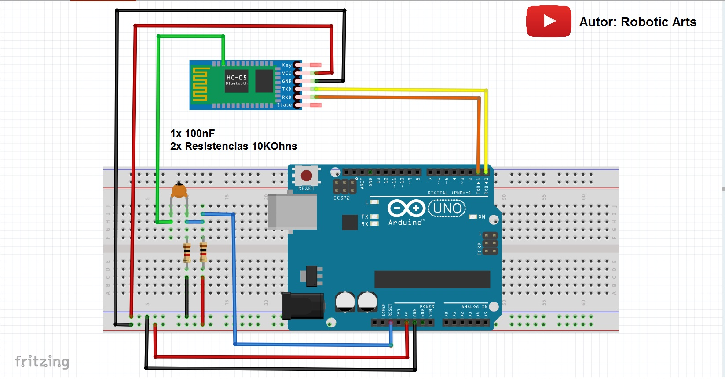

La conexión Rx, Tx, Vcc y GND es la común (Nosotros siempre lo hacemos directamente, sin divisor de resistencia en el TX). Para poder resetear el módulo, conectamos el pin STATE al reset del arduino usando la combinación de condensador (330nF) y resistencias (10k) de la imagen (SE PUEDE CONECTAR AL PIN32 O AL STATE DEL HC-05). Esto es muy importante ya que cuando cargamos un código por USB el propio cable envía la orden de resetear, pero mediante bluetooth la cosa cambia.

Es totalmente necesario que en el pin Reset del arduino haya 3.4V. El condensador necesario puede variar de 100nF a 1uF (a nosotros nos ha funcionado con 330nF). El capacitor existe para que el micro no se quede en reset, ya que el pin “status” del bluetooth permanece en bajo mientras hay una conexión. El capacitor permite que se genere un estado bajo temporal, el cual desaparece del pin del reset a medida que se carga dicho capacitor, permitiendo que el pin de status esté en estado bajo y el de reset retorne a alto.

* El baudrate esta fijo en 115200 baudios, por que es la velocidad de descarga para optiboot (bootloader de arduino UNO).
* Cualquier sketch que desee transmitir información a la PC mediante bluetooth (por ejemplo con Serial.write()), debe hacerlo utilizando la velocidad de 115200 baudios, ya que el bluetooth permanecerá configurado de esa forma.

<https://www.geekfactory.mx/tutoriales/tutoriales-arduino/programacion-inalambrica-de-arduino-por-bluetooth/>

<https://forum.arduino.cc/index.php?topic=418175.0>